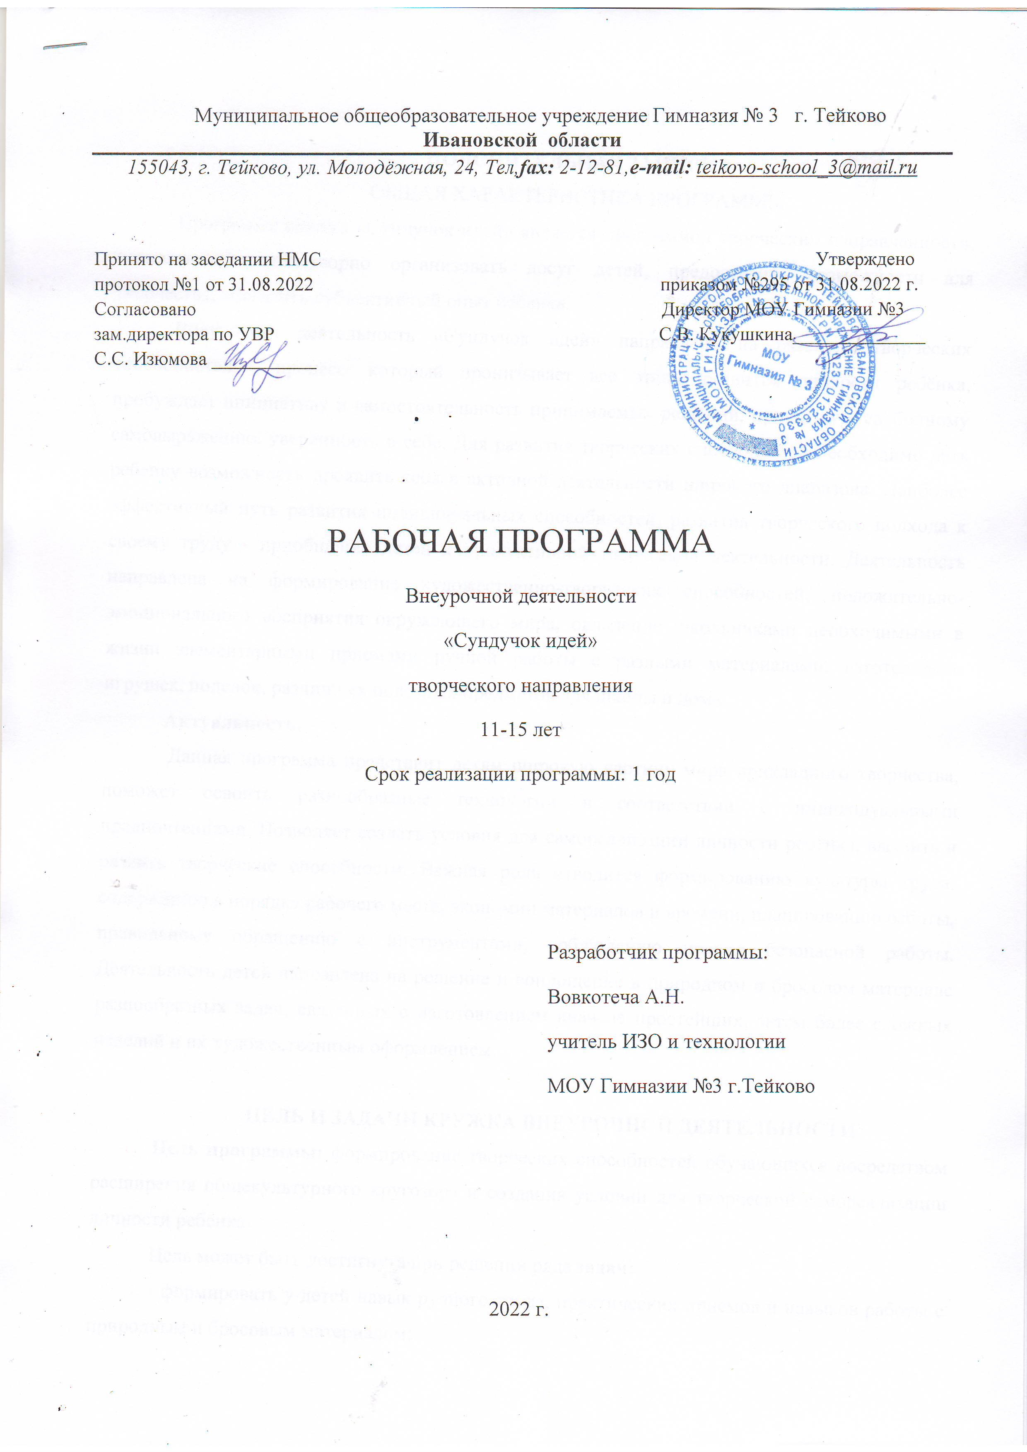

**ПОЯСНИТЕЛЬНАЯ ЗАПИСКА**

ОБЩАЯ ХАРАКТЕРИСТИКА ПРОГРАММЫ

Программа кружка «Сундучок идей» является программой творческий направленности, позволяющей плодотворно организовать досуг детей, предоставить возможности для творчества, обогатить субъективный опыт ребенка.

Внеурочная деятельность «Сундучок идей» направлена на развитие творческих способностей – процесс, который пронизывает все этапы развития личности ребёнка, пробуждает инициативу и самостоятельность принимаемых решений, привычку к свободному самовыражению, уверенность в себе. Для развития творческих способностей необходимо дать ребенку возможность проявить себя в активной деятельности широкого диапазона. Наиболее эффективный путь развития индивидуальных способностей, развития творческого подхода к своему труду - приобщение детей к продуктивной творческой деятельности. Деятельность направлена на формирование художественно-творческих способностей, положительно-эмоционального восприятия окружающего мира, овладение школьниками необходимыми в жизни элементарными приемами ручной работы с разными материалами, изготовление игрушек, поделок, различных полезных предметов для школы и дома.

**Актуальность.**

Данная программа представит детям широкую картину мира прикладного творчества, поможет освоить разнообразные технологии в соответствии с индивидуальными предпочтениями. Позволяет создать условия для самореализации личности ребёнка, выявить и развить творческие способности. Важная роль отводится формированию культуры труда: содержанию в порядке рабочего места, экономии материалов и времени, планированию работы, правильному обращению с инструментами, соблюдению правил безопасной работы. Деятельность детей направлена на решение и воплощение в природном и бросовом материале разнообразных задач, связанных с изготовлением вначале простейших, затем более сложных изделий и их художественным оформлением.

**ЦЕЛЬ И ЗАДАЧИ КРУЖКА ВНЕУРОЧНОЙ ДЕЯТЕЛЬНОСТИ**

**Цель программы:** формирование творческих способностей обучающихся посредством расширения общекультурного кругозора и создания условий для творческой самореализации личности ребенка.

Цель может быть достигнута при решении ряда **задач:**

- формировать у детей навык ручного труда, практических приемов и навыков работы с природным и бросовым материалом;

- формировать эстетическое отношение к окружающей действительности на основе с декоративно – прикладным искусством;

- учить применять на практике различные приемы работы с природными и бросовыми материалами: склеивание, соединение, деление на части и т.д,;

- развивать умение организовывать рабочее место и соблюдать правила безопасного использования инструментов и материалов;

- способствовать развитию творческих способностей, фантазии и воображения, образного мышления, используя нестандартные приемы и решения в реализации творческих идей;

- воспитывать художественно – эстетический вкус, трудолюбие, аккуратность;

- воспитывать бережное отношение к окружающему миру и результатам деятельности человека.

**ОПИСАНИЕ МЕСТА ПРОГРАММЫ ВНЕУРОЧНОЙ ДЕЯТЕЛЬНОСТИ**

Кружок внеурочной деятельности «Сундучок идей» разработан для учащихся 11-15 лет. Кружок рассчитан на 1 академический час в неделю.

Срок реализации программы 1 год. Программа кружка рассчитана на 34 часа в год. Оптимальное количество человек в группе для успешного освоения программы – 10-15 человек.

ФОРМЫ, МЕТОДЫ КОНТРОЛЯ И ДЕЯТЕЛЬНОСТИ

Методическое обеспечение программы кружка внеурочной деятельности «Сундучок идей» включает в себя дидактические принципы, методы, техническое оснащение, организационные формы работы, формы подведения итогов.

Ведущей формой организации занятий является - групповая. Наряду с групповой формой работы, во время занятий осуществляется индивидуальный и дифференцированный подход к обучающимся.

Особое внимание уделяется созданию в детском коллективе доброжелательной творческой обстановки, что способствует выявлению индивидуальности каждого.

При подготовке к занятиям большое внимание уделяется нормам организации учебного процесса и дидактическим принципам. Прежде всего, это принцип наглядности, так как обучающиеся, способны полностью усвоить материал при осуществлении практической деятельности с применением предметной (образцы изделий, практические упражнения), изобразительной (учебно-наглядные пособия) и словесной (образная речь педагога) наглядности. Большое внимание также уделяется принципам доступности и посильности в обучении, методу активности, связи теории с практикой, прочности овладения знаниями и умениями.

Методы, применяемые при подготовке к занятиям, подразделяются на:

* Словесные (рассказ-объяснение, беседа, сказка);
* Наглядные (демонстрация педагогом приемов работы, наглядных пособий, самостоятельные наблюдения учащихся);
* Практические (выполнение упражнений, овладение приемами работы, приобретение навыков, управление технологическими процессами).

При организации работы по внеурочной деятельности «Сундучок идей» используется дидактический материал. Он включает в себя образцы изделий, выполненных педагогом и учащимися, рисунки, фотографии детских и профессиональных работ.

Система     отслеживания и оценивания результатов обучения детей проходит через участие их в выставках, создании портфолио.

Выставочная деятельность является важным итоговым этапом занятий.

* Выставки:

 - однодневные - проводится в конце каждого задания с целью обсуждения;

 - постоянные - проводятся в помещении, где работают дети;

- тематические - по итогам изучения разделов, тем;

- итоговые – в конце года организуется выставка практических работ учащихся, организуется обсуждение выставки с участием педагогов, родителей.

* Портфолио

 Создание портфолио является эффективной формой оценивания и подведения итогов деятельности обучающихся.

Портфолио – это сборник работ и результатов учащихся, которые демонстрирует его усилия, прогресс и достижения в различных областях.

 В портфолио ученика включаются фото и видеоизображения продуктов исполнительской деятельности, продукты собственного творчества, материала самоанализа, схемы, иллюстрации, эскизы и т.п.

**СОДЕРЖАНИЕ ПРОГРАММЫ ВНЕУРОЧНОЙ ДЕЯТЕЛЬНОСТИ**

***Раздел 1. Основы бумагопластики (2 ч)***

История возникновения бумаги. Правила техники безопасности. Виды и свойства бумаги. Способы работы с бумагой.

***Раздел 2. Аппликация (6 ч)***

Обрывная аппликация. Айрис-фолдинг. Объемная аппликация. Аппликация из салфеток.

***Раздел 3. Квиллинг (7 ч)***

История возникновения квиллинга. Конструирование из основных форм квиллинга.

***Раздел 4. Вырезанки (7 ч)***

Основы вырезания. Силуэтное вырезание.

***Раздел 5. Торцевание (4 ч)***

Основы торцевания. Технология выполнения торцевания. Творческий проект «Подводный мир».

***Раздел 6. Пэйп-Арт (5 ч)***

Аппликация жгутиками. Пэйп-Арт. Технология выполнения жгутиков. Панно «Денежное дерево»

***Раздел 7. Творческий проект (3 ч)***

Этапы выполнения творческого проекта. Портфолио.

ПЛАНИРУЕМЫЕ РЕЗУЛЬТАТЫ ОСВОЕНИЯ ПРОГРАММЫ

Освоение учениками программы кружка внеурочной деятельности «Сундучок идей» направлено на достижение комплекса результатов в соответствии с требованиями федерального государственного образовательного стандарта. Программа обеспечивает достижение учениками следующих личностных, метапредметных и предметных результатов.

ЛИЧНОСТНЫЕ РЕЗУЛЬТАТЫ

- навык самостоятельной работы и работы в группе при выполнении практических творческих работ;

- широкая мотивационная основа художественно-творческой деятельности, включающая социальные, учебно-познавательные и внешние мотивы;

- интерес к новым видам прикладного творчества, к новым способам самовыражения;

- устойчивый познавательный интерес к новым способам исследования технологий и материалов;

- адекватное понимания причин успешности/неуспешности творческой деятельности.

МЕТАПРЕДМЕТНЫЕ РЕЗУЛЬТАТЫ

Регулятивные:

- учитывать выделенные ориентиры действий в новых техниках, планировать свои действия;

- осуществлять итоговый и пошаговый контроль в своей творческой деятельности;

- адекватно воспринимать оценку своих работ окружающими;

- навыкам работы с разнообразными материалами и навыкам создания образов посредством различных технологий;

- вносить необходимые коррективы в действие после его завершения.

Познавательные:

- различать изученные виды декоративно-прикладного творчества, представлять их место и роль в жизни человека и общества;

- приобретать и осуществлять практические навыки и умения в художественном творчестве;

- осваивать особенности художественно – выразительных средств, материалов и техник, применяемых в декоративно-прикладном;

- развивать художественный вкус как способность чувствовать и воспринимать многообразие видов и жанров искусства;

- художественно – образному, эстетическому типу мышления, формированию целостного восприятия мира;

- развивать фантазию, воображения, художественную интуицию, память;

- развивать критическое мышление, в способности аргументировать свою точку зрения по отношению к различным изделиям из природного и бросового материала.

Коммуникативные:

- первоначальному опыту осуществления совместной продуктивной деятельности;

- сотрудничать и оказывать взаимопомощь, доброжелательно и уважительно строить свое общение со сверстниками и взрослыми;

- формировать собственное мнение и позицию.

ПРЕДМЕТНЫЕ РЕЗУЛЬТАТЫ

- уважать и ценить декоративно-прикладное искусство и художествено-творческую деятельность человека;

- выражать свои чувства, мысли, идеи и мнения средствами художественного языка;

- создавать элементарные композиции и изделия на заданную тему из природных и бросовых материалов;

- создавать средствами декоративно-прикладного искусства выразительные образы природы, человека, животного.

**ТЕМАТИЧЕСКОЕ ПЛАНИРОВАНИЕ**

|  |  |  |  |  |
| --- | --- | --- | --- | --- |
| № п/п | Наименование разделов и тем программы | Элементы содержания | Основные виды деятельности обучающихся | Электронные (цифровые) образовательные ресурсы |
| Природные материалы (17 ч) | | | | |
| 1 | История возникновения бумаги. Правила техники безопасности | Техника безопасности. Виды природного материала. Правила сбора цветов, листьев, шишек, веток и плодов деревьев для творчества. Примеры изделий из природного материала. | Соблюдение техники безопасности. Организация рабочего места. Изготовление бус из рябины. | <https://www.sites.google.com/site/pushkinsad45/home/zurnal-no9-18/6>  <http://deti-burg.ru/tvorchestvo/vidyi-prirodnogo-materiala-dlya-podelok> http://vse-talismany.ru/kak-sdelat-magicheskoe-ozherele-iz-ryabiny |
| 2 | Аппликация из листьев. Осенний буке | Инструменты и оборудование. Правила хранения природного материала. История возникновения техники аппликации. | Выполнение плоскостной аппликации из листьев «Осенний букет» | https://vplate.ru/applikacii/osennij-buket-iz-listev/ |
| 3 | Аппликация из листьев. Осенний зоопарк | Виды аппликации. Композиция. Приемы работы с природными материалами. | Выполнение аппликации из листьев «Осенний зоопарк» | https://vplate.ru/applikacii/zhivotnye-iz-listev/ |
| 4 | Аппликация из листьев и ягод. Портрет осени | Образ осени. Основы портретного рисунка. Композиция. | Выполнение аппликации «Портрет осени» | <http://www.bolshoyvopros.ru/questions/2646550-kak-sdelat-applikaciju-podelku-portret-oseni.html> https://infourok.ru/konspekt-zanyatiya-applikaciya-iz-listev-portret-oseni-3550400.html |
| 5 | Объемная аппликация «Зонтик» | История происхождения бумаги. Виды бумаги для ручного творчества. Способы работы с бумагой. Технология изготовления объемной аппликации | Выполнение объемной аппликации «Зонтик» | https://infourok.ru/prezentaciya-po-tehnologii-osennyaya-applikaciya-zontik-s-listochkami-3810170.html |
| 6-7 | Объемная аппликация. Сова | Многообразие растений Ивановской области. Картон. Объемная аппликация. Образ совы в искусстве разных народов. | Выполнение объемной аппликации на шаблоне «Сова». | https://vplate.ru/podelki/iz-listev/sova/ |
| 8-10 | Макет «Осенний танец балерин» | Макетирование. Театральное искусство. Бросовый материал. | Выполнение макета. | https://vk.com/wall166103324_704 |
| 11-12 | Поделки из семян. | Материалы и оборудование. Виды семян. Аппликация из семян. Технология изготовления объемного цветка. | Выполнение аппликации из семян «Цветочное поле». Выполнение объемного цветка из тыквенных семечек. | https://infourok.ru/masterklass-po-tehnologii-podelki-iz-semyan-3173104.html |
| 13 | Аппликация из круп и семян | Техника выполнения аппликации из круп и семян. Способы закрепления семян. Законы композиции. | Выполнение аппликации из круп и семян «Черное и белое» | https://boxbat.ru/crafts/podelka-iz-fasoli-svoimi-rukami-master-klass-s-posagovym-foto.html |
| 14-15 | Декорирование вазы | Орнаментальная композиция. Технология декорирования вазы из пластилина и круп. | Выполнение декора вазы. | https://sunrem.ru/dekorirovanie-vazy-svoimi-rukami-foto-idei/ |
| 16-17 | Ёжик из сосновых шишек | Технологии изготовления поделок из шишек. Варианты применения поделок из шишек. | Выполнение поделки «Ёжик из сосновых шишек». | https://infourok.ru/prezentaciya-temaistoriya-vozniknoveniya-origami-1792017.html |
| Поделки из бросового материала (10 ч) | | | | |
| 18 | Поделки из бросового материала. Клоун | Понятие «бросовый» материал. Виды бросового материала. Примеры изделий из бросового материала. Экологическое обоснование использования бросового материала в поделках. | Выполнение поделки «Клоун» из спичечного коробка и цветной бумаги. | https://ped-kopilka.ru/blogs/bityugova-tatjana/master-klas-po-sozdaniyu-novogodnei-igrushki.html |
| 19 | Панно «Бабочки» | Примеры поделок из фантиков. Технология выполнения бабочек из фантиков. | Выполнение коллективного панно «Бабочки» | https://masterclassy.ru/podelki/podelki-iz-bumagi/9786-babochki-iz-fantikov-svoimi-rukami-master-klass-s-poshagovymi-foto.html |
| 20-24 | Поделки из пластика | Виды пластика. Инструменты и оборудование. Техника безопасности. Технология изготовления поделок из пластиковой одноразовой посуды. | Выполнение поделок из пластиковых стаканчиков. Выполнение веера из одноразовых пластиковых вилок. Выполнение поделки из пластиковых ложек «Букет тюльпанов». | <https://vplate.ru/podelki/iz-stakanchikov/>  <https://ped-kopilka.ru/blogs/ashadulina-inara-talgatovna/luchshii-master-klas-ver-iz-odnorazovyh-vilok.html>  <https://www.maam.ru/detskijsad/master-klas-plastmasovye-tyulpany.html> |
| 25 | Поделки из пластика. Ваза | Виды поделок из пластиковых бутылок. Технология изготовления вазы из пластиковой бутылки и пряжи. | Выполнение плетеной вазы из пластиковой бутылки и пряжи. | https://svoimirukamy.com/vazy-iz-plastikovyh-butylok.html |
| 26-27 | Елочная игрушка из DVD диска | Техника безопасности. Примеры выполнения елочных игрушек из DVD дисков. Технология росписи диска. Орнаментальная композиция. Пуантилизм. Граттаж. Прием «процарапывание». | Выполнение елочной игрушки из DVD диска в технике пуантилизм. Выполнение гравюры на DVD диске. | <https://www.liveinternet.ru/users/2930900/post265734480/>  http://s-kak.ru/raznye-xitrosti/kak-sdelat-gravyuru-na-starom-cd.htm |
| Тестопластика (7 ч) | | | | |
| 28-29 | Знакомство с материалом. Приемы лепки. | Знакомство детей с понятием «Тестопластика. Техника безопасности. Инструменты и оборудование. Приемы лепки. | Выполнять приемы лепки. Выполнять поделку из соленого теста. | https://infourok.ru/prezentaciya-na-temu-testoplastika-4264179.html |
| 30 | Филин из соленого теста. | Способы сушки теста. Познакомить детей со способом изготовления цветного теста. Технология изготовления филина из соленого теста. | Выполнение поделки «Филин» из соленого теста. | https://svoimirukamy.com/podelki-iz-solyonogo-testa.html |
| 31-34 | Сувенирная игрушка | Сувенирная игрушка. Примеры работ из соленого теста. Технология выполнения сувениров из соленого теста. Способы покраски сухого теста. | Выполнение сувенира-оберега «Подкова удачи». Выполнение сувенирной игрушки из соленого теста. | https://gidrukodeliya.ru/podelki-iz-testa |

**Перечень учебно-методических материалов**

**Литература для учителя**:

1. Лутцева Е.А., Колисниченко И.И. Учимся работать самостоятельно. Дидактический материал к урокам труда. – М.: АРКТИ , 2002.
2. Малёваная Н.В.Рукоделие. Ижевск: Альфа,2004.
3. Хворостов А.С. Декоративно-прикладное искусство в школе. М.: Просвещение, 1999.
4. Цирулик Н.А., Проснякова Т.Н. Уроки творчества. – Самара: Корпорация «Федоров», Издательский дом «Федоров», 2000.
5. Щеблыкин И.А. Аппликационные работы в начальных классах. М.: Просвещение,1997.

**Для учащихся:**

1. Агапова, И. Лучшие поделки из природных материалов / И. Агапова. - М.: Лада, 2009. - 685 c.

2. Ануфриева, М.А. Лучшие поделки из природных материалов / М.А. Ануфриева. - М.: Астрель, 2011. - 184 c.

3. Давыдова, Г.Н. Поделки из бросового материала. Цветы / Г.Н. Давыдова. - М.: Скрипторий 2003, 2012. - 123 c.

4. Дубровская, Наталья Викторовна Поделки из природных материалов / Дубровская Наталья Викторовна. - М.: Астрель, 2010. - 491 c.

5. Кузнецова, С. В. Мастерим с детьми. Поделки из природных материалов / С.В. Кузнецова, Е.Б. Рудакова. - М.: Феникс, 2012. - 336 c.

**Интернет-ресурсы:**

[http://metodisty.ru](https://www.google.com/url?q=http://metodisty.ru&sa=D&ust=1576671385222000)

[http://www.uchmet.ru](https://www.google.com/url?q=http://www.uchmet.ru&sa=D&ust=1576671385223000)

[http://nsportal.ru](https://www.google.com/url?q=http://nsportal.ru&sa=D&ust=1576671385223000)

[http://www.it-n.ru](https://www.google.com/url?q=http://www.it-n.ru&sa=D&ust=1576671385224000)

[http://pedsovet.su](https://www.google.com/url?q=http://pedsovet.su&sa=D&ust=1576671385224000)